项目干系人管理计划
<Okane-Memo>

修订历史
修改人 | 修改时间 | 修改内容
徐越 | 2021/10/11 | 创建项目干系人管理计划
徐越 | 2021/11/15 | 检查项目干系人管理计划格式并完善

目录
1. 文档介绍 4
2. 职责与分工 4
3. 项目干系人管理过程 4
3.1 项目干系人识别 4
3.2 项目干系人分析 4
3.3 项目干系人管理策略 5
3.4 监控项目干系人参与 5

文档介绍
项目干系人是项目管理框架的重要组成部分。进行项目干系人管理的目的是：
- 识别可能影响项目或收到项目影响的人员、团体或组织；
- 分析项目干系人对项目的期望及影响；
- 制定实当的管理策略以有效地让项目干系人参与项目决策和执行。

职责与分工
姓名 | 角色 | 职责
徐越 | 项目经理（第一次迭代）、项目组成员 | 1. 识别项目干系人  2. 制定项目干系人管理计划
林敏怡 | 项目经理（第二次迭代）、项目组成员 | 1. 协助进行项目干系人的识别  2. 指导项目干系人分析
詹熹 | 项目组成员 | 1. 协助进行项目干系人的识别
表1 项目组成员分工

项目干系人管理过程

项目干系人识别
项目干系人定义如下：
- 参与项目活动或受其影响的人；
- 可能影响或受项目影响的人、团体或组织。
分类如下：
- 内部项目干系人：项目发起人、项目团队、支持人员和项目内部客户。
- 外部项目干系人：项目的客户（如果是组织外部的）、竞争对手、供应商和其他可能参加项目或受项目影响的外部群体，例如政府官员和有关公民。
项目干系人识别过程的输出为项目干系人登记册。

项目干系人分析
本过程需要对利益相关者对于项目的影响和收到项目的影响进行评估，最终得到项目干系人分类。本Okane-Memo项目采用权力/利益方格模型对项目干系人进行分类。
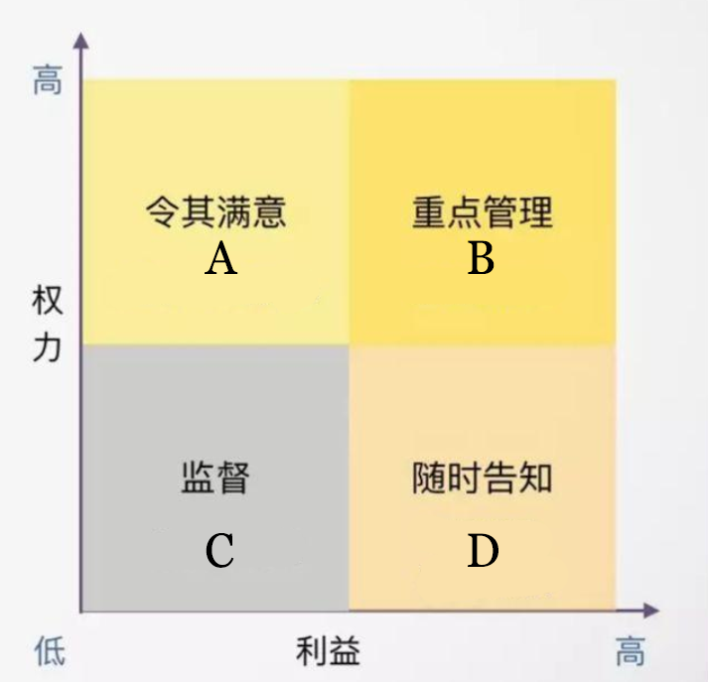
权力/利益方格
对已识别的项目干系人进行分类后得到下表：
分类 | A | B | C | D
项目干系人 | 庞雄文 | 徐越  林敏怡  詹熹 | 无 | 无
表2 项目干系人分类

项目干系人管理策略
对项目干系人进行分析，总结管理策略后得到以下表格。
姓名 | 权力/利益 | 目前参与程度 | 潜在管理策略
徐越 | 高/高 | 领导、协助 | 工作认真负责，偏爱线下进行团队沟通
林敏怡 | 高/高 | 领导、协助 | 会按时完成分配到的任务，偏爱线上进行沟通
詹熹 | 高/高 | 协助 | 经常联系不上，需要打电话或直接线下找人
庞雄文 | 高/低 | 协助 | 知识丰富的专家顾问
表3 项目干系人分析

监控项目干系人参与
对比项目干系人的当前项目参与程度与其预期项目参与程度，得到项目干系人参与程度矩阵如下。
项目干系人 | 不知晓 | 抵制 | 中立 | 支持 | 领导
徐越 |  |  |  | CD
林敏怡 |  |  |  | CD
詹熹 | C |  |  | D
庞雄文 |  |  | CD
C代表项目干系人当前的项目参与程度，D代表其预期参与程度
表4 项目干系人参与程度矩阵
- 应邀请关键的利益相关者参与项目的启动会议。
- 项目经理应在会议上强调需要进行的沟通，包括文本或者利益相关者偏爱的任何沟通方式。
- 项目经理应在项目启动会议之前与重要的利益相关者会面。
- 项目进度应包括与利益相关者参与相关的活动和可交付成果。

